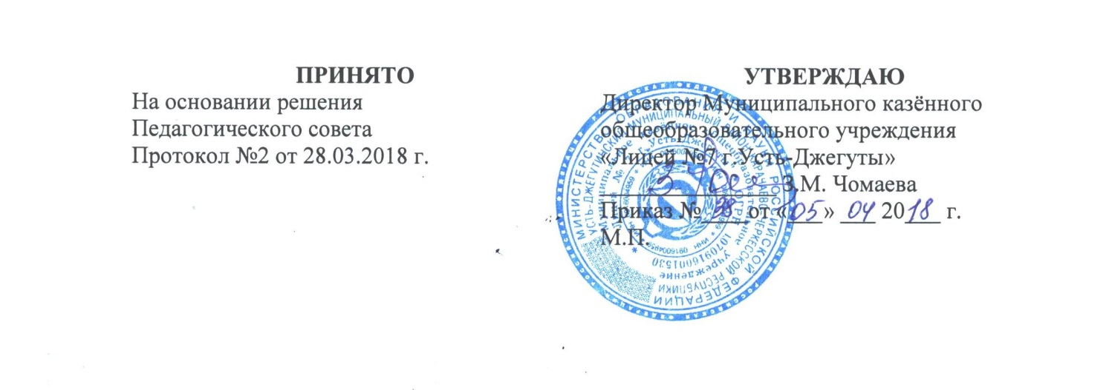
ПОЛОЖЕНИЕ
о формах проведения экзаменов для проведения государственной (итоговой) аттестации выпускников Муниципального казённого общеобразовательного учреждения «Лицей №7 г. Усть-Джегуты»

Положение о формах проведения экзаменов для проведения государственной (итоговой) аттестации выпускников IХ класса (далее Положение) разработано в соответствии со ст.59 Федерального закона от 29.12.2012 N 273-ФЗ "Об образовании в Российской Федерации, на основании Положения о государственной (итоговой) аттестации выпускников IХ ХI классов общеобразовательных учреждений Российской Федерации, утвержденного приказом Минобразования России от 13.12.1999 г. № 1075 и зарегистрированного Минюстом России 17.02.2000 г. № 2114 (с изменениями и дополнениями).

1. Общие положения.
1. Итоговая аттестация представляет собой форму оценки степени и уровня освоения обучающимися образовательной программы.
2. Итоговая аттестация проводится на основе принципов объективности и независимости оценки качества подготовки обучающихся.
3. Итоговая аттестация, завершающая освоение основных образовательных программ основного общего и среднего общего образования, основных профессиональных образовательных программ, является обязательной и проводится в порядке и в форме, которые установлены образовательной организацией, если иное не установлено настоящим Федеральным законом.
4. Итоговая аттестация, завершающая освоение имеющих государственную аккредитацию основных образовательных программ, является государственной итоговой аттестацией.
Государственная итоговая аттестация проводится государственными экзаменационными комиссиями в целях определения соответствия результатов освоения обучающимися основных образовательных
программ соответствующим требованиям федерального государственного образовательного стандарта или образовательного стандарта.
5. Формы государственной итоговой аттестации, порядок проведения такой аттестации по соответствующим образовательным программам различного уровня и в любых формах (включая требования к использованию средств обучения и воспитания, средств связи при проведении государственной итоговой аттестации, требования, предъявляемые к лицам, привлекаемым к проведению государственной итоговой аттестации, порядок подачи и рассмотрения апелляций, изменения и (или) аннулирования результатов государственной итоговой аттестации) определяются федеральным органом исполнительной власти, осуществляющим функции по выработке государственной политики и нормативно-правовому регулированию в сфере образования, если настоящим Федеральным законом не установлено иное.
6. К государственной итоговой аттестации допускается обучающийся, не имеющий академической задолженности и в полном объеме выполнивший учебный план или индивидуальный учебный план, если иное не установлено порядком проведения государственной итоговой аттестации по соответствующим образовательным программам.
7. Обучающиеся, не прошедшие государственной итоговой аттестации или получившие на государственной итоговой аттестации неудовлетворительные результаты, вправе пройти государственную итоговую аттестацию в сроки, определяемые порядком проведения государственной итоговой аттестации по соответствующим образовательным программам.
8. Не допускается взимание платы с обучающихся за прохождение государственной итоговой аттестации.
9. Государственные экзаменационные комиссии для проведения государственной итоговой аттестации по образовательным программам основного общего и среднего общего образования создаются:
1) уполномоченными органами исполнительной власти субъектов Российской Федерации при проведении государственной итоговой аттестации на территориях субъектов Российской Федерации;
2) федеральным органом исполнительной власти, осуществляющим функции по контролю и надзору в сфере образования, при проведении государственной итоговой аттестации за пределами территории Российской Федерации.
10. Государственные экзаменационные комиссии для проведения государственной итоговой аттестации по образовательным программам среднего профессионального образования и высшего образования создаются в соответствии с порядком проведения государственной итоговой аттестации
по указанным образовательным программам.
11. При проведении государственной итоговой аттестации, если иное не предусмотрено порядком проведения государственной итоговой аттестации по соответствующим образовательным программам, используются контрольные измерительные материалы, представляющие собой
комплексы заданий стандартизированной формы. Информация, содержащаяся в контрольных измерительных материалах, используемых при проведении государственной итоговой аттестации, относится к информации ограниченного доступа. Порядок разработки, использования и хранения
контрольных измерительных материалов (включая требования к режиму их защиты, порядку и условиям размещения информации, содержащейся в контрольных измерительных материалах, в сети "Интернет") устанавливается федеральным органом исполнительной власти, осуществляющим
функции по контролю и надзору в сфере образования.
12. Обеспечение проведения государственной итоговой аттестации осуществляется:
1) органами исполнительной власти субъектов Российской Федерации, осуществляющими государственное управление в сфере образования, при проведении государственной итоговой аттестации по образовательным программам основного общего и среднего общего образования на
территории Российской Федерации;
2) федеральным органом исполнительной власти, осуществляющим функции по контролю и надзору в сфере образования, в том числе совместно с учредителями образовательных организаций, расположенных за пределами территории Российской Федерации и реализующих имеющие
государственную аккредитацию образовательные программы основного общего и среднего общего образования, и загранучреждениями Министерства иностранных дел Российской Федерации, имеющими в своей структуре специализированные структурные образовательные подразделения, при проведении государственной итоговой аттестации по образовательным программам основного общего и среднего общего образования за пределами территории Российской Федерации;
3) организациями, осуществляющими образовательную деятельность, при проведении государственной итоговой аттестации по основным профессиональным образовательным программам, если иное не установлено порядком проведения государственной итоговой аттестации обучающихся по соответствующим образовательным программам.
13. Государственная итоговая аттестация по образовательным программам среднего общего образования проводится в форме единого государственного экзамена (далее – единый государственный экзамен), а также в иных формах, которые могут устанавливаться:
1) для обучающихся по образовательным программам среднего общего образования в специальных учебно-воспитательных учреждениях закрытого типа, а также в учреждениях, исполняющих наказание в виде лишения свободы, для обучающихся, получающих среднее общее образование в рамках освоения образовательных программ среднего профессионального
образования, в том числе образовательных программ среднего профессионального образования, интегрированных с основными образовательными программами основного общего и среднего общего
образования, для обучающихся с ограниченными возможностями здоровья по образовательным программам среднего общего образования или для обучающихся детей-инвалидов и инвалидов по образовательным программам среднего общего образования федеральным органом исполнительной
власти, осуществляющим функции по выработке государственной политики и нормативно-правовому регулированию в сфере образования;
2) для обучающихся по образовательным программам основного общего и среднего общего образования, изучавших родной язык из числа языков народов Российской Федерации и литературу народов России на родном языке из числа языков народов Российской Федерации и выбравших
экзамен по родному языку из числа языков народов Российской Федерации и литературе народов России на родном языке из числа языков народов Российской Федерации для прохождения государственной итоговой аттестации, органами исполнительной власти субъектов Российской
Федерации, осуществляющими государственное управление в сфере образования, в порядке, установленном указанными органами исполнительной власти субъектов Российской Федерации.
14. Методическое обеспечение проведения государственной итоговой аттестации по образовательным программам основного общего и среднего общего образования, организация разработки контрольных измерительных материалов для проведения государственной итоговой аттестации по образовательным программам основного общего и среднего общего образования и критериев оценивания экзаменационных работ, выполненных на основе этих контрольных измерительных материалов, обеспечения этими контрольными измерительными материалами государственных экзаменационных комиссий, а также организация централизованной проверки экзаменационных работ обучающихся, выполненных на основе контрольных измерительных материалов при проведении государственной итоговой аттестации по образовательным программам среднего общего образования, определение минимального количества баллов единого
государственного экзамена, подтверждающего освоение образовательной программы среднего общего образования, осуществляются федеральным органом исполнительной власти, осуществляющим функции по контролю и надзору в сфере образования.
15. В целях обеспечения соблюдения порядка проведения государственной итоговой аттестации по образовательным программам основного общего и среднего общего образования гражданам, аккредитованным в качестве общественных наблюдателей в порядке, установленном федеральным
органом исполнительной власти, осуществляющим функции по выработке государственной политики и нормативно-правовому регулированию в сфере образования, предоставляется право присутствовать при проведении государственной итоговой аттестации и направлять информацию о
нарушениях, выявленных при проведении государственной итоговой аттестации, в федеральные органы исполнительной власти, органы исполнительной власти субъектов Российской Федерации,
осуществляющие государственное управление в сфере образования, и органы местного самоуправления, осуществляющие управление в сфере образования. Аккредитацию граждан в качестве общественных наблюдателей осуществляют:
1) органы исполнительной власти субъектов Российской Федерации, осуществляющие государственное управление в сфере образования, при проведении государственной итоговой аттестации по образовательным программам основного общего или среднего общего образования на
территориях субъектов Российской Федерации;
2) учредители образовательных организаций, расположенных за пределами территории Российской Федерации и реализующих имеющие государственную аккредитацию образовательные программы основного общего и среднего общего образования, загранучреждения Министерства
иностранных дел Российской Федерации, имеющие в своей структуре специализированные структурные образовательные подразделения, при проведении государственной итоговой аттестации по образовательным программам основного общего или среднего общего образования за пределами территории Российской Федерации.
16. К проведению государственной итоговой аттестации по основным профессиональным образовательным программам привлекаются представители работодателей или их объединений.
17. Обучающимся по основным профессиональным образовательным программам после прохождения итоговой аттестации предоставляются по их заявлению каникулы в пределах срока освоения соответствующей основной образовательной программы, по окончании которых производится отчисление обучающихся в связи с получением образования.

